臺北市立建成國民中學105年度區域性資賦優異教育方案
動「鏡」之間-建成國中藝術資優教育研習營實施計畫
- 依據：
依104年11月25日北市教特字第10442298301號函辦理。
- 目的：
1.培育對新媒體(影像、聲音)創作有優異性向與能力的青少年創作者，並養成媒體識讀的能力。
2.透過分組合作學習與PBL學習讓學生在過程中培養團隊合作、多元學習的專業負責態度與能
力。
- 辦理單位：
臺北市立建成國民中學
- 招生對象及人數：
具有獨立剪輯影、音作品能力且經藝文領域教師推薦函，簡述具有空間知能、戲劇表演、文本閱讀及
理解、造型美感、色彩知覺、音樂鑑賞等相關優異表現之七、八年級學生合計錄取20名，男女兼收。
伍、甄選標準：
一、報名標準：
1.具有獨立剪輯影、音作品能力者。
2.檢具藝文領域教師推薦函，簡述具有空間知能、戲劇表演、文本閱讀及理解、造型美感、
色彩知覺、音樂鑑賞等相關優異表現者。
3.繳交一篇16格以上的連環漫畫，故事、畫風不拘。
二、錄取標準：(以下列項目依序錄取)
1.任一領域藝術性向測驗得分在平均數正二個標準差或百分等級九十七以上， 或術科測
驗表現優異，並經專家學者、指導教師或家長觀察推薦，及檢附藝 術才能特質與表現
卓越或傑出等之具體資料。
2.參加政府機關或學術研究機構舉辦之國際性或全國性各該類科競賽表現特別 優異，獲
前三等獎項。
3.依藝術專家或教師推薦，並具有相關民間機構或政府辦理之藝術才能作品、獎狀等資料
佐證，每學期每項目可加一分。
陸、甄選辦法：
召開審查委員會，依優良事蹟證明、學期成績、教師推薦表等由主辦學校甄選委員會進行資格審核，擇優錄取20名,備取3名。
柒、報名方式：
由各校遴選符合資格之學生後統一報名，請備妥相關文件及填妥報名表逕送建成國中（聯絡箱號碼：183）。
捌、費用：
每人收費500元(含影像作品隨身碟、課程材料用品費用等)。
玖、活動時間：
105年7月4日（週一）至7月8日（週五）8：30～12:00。
拾、活動地點：
本校1樓美術專科教室、2樓數位藝術教室
拾壹、課程項目：
如附件之課程表所示。
拾貳、報名日期：
即日起至105年5月2日(星期一)止。報名時以校為單位，將團體報名表及學生個人報名表，以聯絡箱寄至臺北市立建成國中(聯絡箱號碼183)。
拾參、錄取公告：
錄取名單於105年5月6日(星期五)公告於本校網頁http://www.jcjh.tp.edu.tw/最新消息，並陸續寄發錄取通知單至各校特教組。
拾肆、繳費方式：
經公告正取之學生，請於5月13日(星期五)前親至本校總務處出納組繳交活動費，或匯款。
一、繳費匯款資料如下─
金融機構：台北富邦銀行公庫處
金融機構代號：012-2102
入帳帳號：1605253190000-9(共14碼)
戶名：臺北市立建成國民中學特種基金保管款
二、《匯款請務必要求銀行於備註欄註明校名及姓名。如：王明就讀資優國中，款時請註明「資優國中王明(學生名)」，否則無法得知匯款人的身分。敬請配合》。送款單請傳真至2550-0371，註明特教組收，並請於回傳單據空白處註明學生就讀學校名稱、學生姓名。
三、逾期未繳交者視同放棄，將由備取學生遞補。

拾伍、學生獎勵：
一、參加本次育樂營期間表現優良者，頒發榮譽狀及獎品一份。
二、參與活動表現優異之學生頒發獎狀及獎品。
拾陸、其他：
一、繳費後，無正當理由不予退費。如逢病假或喪假，須由醫院或就讀學校開立證明，始予以
退費。
二、無故缺席達總時數1/2者，恕不發給研習證書。
三、如活動期間發生不可抗力之天災，則依臺北市政府發布之上課標準，另行公佈活動取消或
延期辦理的決定。
四、本計畫陳校長核可並報臺北市政府教育局核定後實施，修正時亦同。

課程活動內容:
主題 | 子題 | 課程、師資、時數 |  |  | 預期成效
主題 | 子題 | 課程/活動內容說明 | 師資 | 時數 | 預期成效
藝術才能資優教育-動鏡之間 | 靜像劇面 | - 透過表演藝術中的靜像劇面讓學生擷取同組同學的即興表演動作再重組，訓練影像敘事與解讀的能力  2.攝影取景技巧(不同景別的實作) | 講師:  張巧明  助理教師:  陳仰德 | 2 | 影像敘事能力。  影像識讀。  表演基礎。
藝術才能資優教育-動鏡之間 | 漫畫與分鏡 | - 以學員繳交的漫畫作品進行分組討論重組文本與分鏡順序  - 利用個人作品與小組合作的作品做對照比較畫面敘事的優劣 | 講師:  陳仰德  助理教師:  謝佳廷 | 2 | 訓練手繪能力。  組織能力。  小組討論的技巧。
藝術才能資優教育-動鏡之間 | 動態分鏡 | - 鏡頭移動的象徵與使用時機。  - 視覺焦點的營造。  - 剪輯技巧。 | 講師:  陳仰德  助理教師:  謝佳廷 | 2 | 影像感知能力。  攝影機操作能力。
藝術才能資優教育-動鏡之間 | 腳本發想 | - 以小組漫畫為基礎提供深入的人文思考範例強化腳本內涵  - 編寫文字腳本。  - 分鏡繪製 | 講師:  陳仰德  助理教師:  謝佳廷 | 2 | 文本詮釋的能力。
藝術才能資優教育-動鏡之間 | 快拍快剪 | - 以一個場景作為拍攝與剪輯的段落，讓各組依照分鏡拍攝。  - 各組作品觀摩並提出具體建議。 | 講師:  陳仰德 | 3 | 協同合作的能力。  問題解決。  組織能力。
藝術才能資優教育-動鏡之間 | 特攝影片 | - 綠幕攝影。  - 造型設計與製作。  - 動態影像合成。  - 逐格偶動畫的可能性。  - 剪輯軟體特效 | 專家講師:趙鈞正 | 3 | 生涯發展教育。  觀察力。  聯想力。
藝術才能資優教育-動鏡之間 | 片頭與平面設計 | - 空間構成。  - 色彩搭配。  - 影片海報設計。 | 講師:  陳仰德  助理教師:  謝佳廷 | 2 | 空間感知能力訓練。  構成能力。  創意思考。
藝術才能資優教育-動鏡之間 | 影片後製作 | - 調色。  - 字幕。  - 動畫合成。 | 講師:  陳仰德  助理教師:  謝佳廷 | 2 | 問題解決能力  培養專注力
藝術才能資優教育-動鏡之間 | 聲音設計與製作 | - 混音設計。  - 配樂賞析。  - 樂風介紹。 | 專家講師:劉家樺 | 2 | 感受力  人文素養

師資背景說明：
(一)趙鈞正：
1.經歷:素材掠影廣告美術工作室負責人，
2.專長:擅長偶動畫、特殊化妝、電影道具特殊服裝製作。

(二)劉家樺：
1.經歷:「米路錄音室」錄音師。
2.專長:擅長廣告配樂編曲、錄音、演奏。

(三)張巧明：
1.學歷:臺北藝術大學劇場藝術研究所畢業。
2.經歷:建成國中表藝術科教師、「黑門山上的劇團」成員。

(四)陳仰德：
1.學歷:臺灣師範大學美術系畢業。
2.經歷:建成國中美術科教師。

(五)謝佳廷：
1.學歷:臺北市立大學球類運動學系，輔修特殊教育學系。
2.經歷:臺北市立信義國中資優教育計劃、新北市立板橋國
中資優科學營計畫。

課程表:
日期  時間 | 7/4(一) | 7/5(二) | 7/6(三) | 7/7(四) | 7/8(五)
8：30~9：15 | 始業式  分組活動 | 腳本發想 | 去背合成 | 聲音設計與製作 | 小組作品製作
9：25~10:10 | 靜像劇面 | 快拍快剪 | 素材拍攝 | 聲音設計與製作 | 小組作品製作
10：20~11:05 | 漫畫與手繪分鏡 | 快拍快剪 | 逐格動畫 | 字幕製作 | 小組作品發表
11：15~12:00 | 動態分鏡 | 小組作品觀摩 | 片頭設計 | 字幕製作 | 結業式
課  後  準  備 | ●每人構想初步腳本帶來與小組討論  ●每人申請可用的Google帳號，並記好帳號密碼帶來  ●帶耳機  ●帶手機傳輸線或讀卡器  ●拍攝所需道具 | ●小組準備色紙  ●小組準備照片較多的雜誌  ●帶耳機  ●帶手機傳輸線或讀卡器  ●拍攝所需道具 | ●所需配樂MP3格式檔案  ●帶耳機  ●帶手機傳輸線或讀卡器  ●拍攝所需道具 | ●帶耳機  ●帶手機傳輸線或讀卡器  ●拍攝所需道具

臺北市立建成國民中學105學年度區域性資賦優異教育方案
動「鏡」之間-建成國中藝術資優教育研習營報名表
學校名稱：_____________
班級 | 年 班 號 |  |  | 姓名
性別 | □女□男 | 出生年月日 | 年 月 日 |  | 身分證字號
緊急  聯絡人 |  |  | 關係 |  | 聯絡  電話 | O  H  手機
報名  資格  (可複選) | □任一領域藝術性向測驗得分在平均數正二個標準差或百分等級九十七以上，術科測驗  表現優異，經專家學者、指導教師或家長觀察推薦，檢附藝術才能特質與表現卓越或  傑出等之資料。  □參加政府機關或學術研究機構舉辦之國際性或全國性各該類科競賽特別優異，獲前三  等獎項。  □依藝術專家或教師推薦，並具有相關民間機構或政府辦理藝術才能作品、獎狀等資料  佐證，每學期每項目可加一分。
參加  動機 | 學生簽名：
推薦  原因 | 師長簽名：
家長  同意書 | 茲同意孩子參加臺北市立建成國中辦理之105學年度暑期區域資優方案『談天說地 遨遊宇宙』建成國中地球科學資優研習營，活動期間願督促子弟遵守承辦學校相關規定，此致  臺北市建成國中輔導室  家長簽章：  中 華 民 國 105 年 月 日
臺北市立建成國民中學105學年度區域性資賦優異教育方案
動「鏡」之間-建成國中藝術資優教育研習營團體報名表
學校名稱： 國民中/小學 聯 絡 箱：
聯 絡 人： 聯絡電話：
傳真號碼： 聯絡人 e-mail：
編號 | 學生  姓名 | 身份證  字號 | 性  別 | 出生  日期 | 緊急聯絡  電話 | 用  餐 | 報名資格  (可複選)
1 |  |  | □男□女 | 年 月 日 |  | □葷  □素 | □任一領域藝術性向測驗得分在平均數正二個標準差或百分等級九十七以上，術科測驗表現優異，經專家學者、指導教師或家長觀察推薦，檢附藝術才能特質與表現卓越或傑出等之資料。  □參加政府機關或學術研究機構舉辦之國際性或全國性各該類科競賽特別優異，獲前三等獎項。  □依藝術專家或教師推薦，並具有相關民間機構或政府辦理藝術才能作品、獎狀等資料佐證，每學期每項目可加一分。
2 |  |  | □男□女 | 年 月 日 |  | □葷  □素 | □任一領域藝術性向測驗得分在平均數正二個標準差或百分等級九十七以上，術科測驗表現優異，經專家學者、指導教師或家長觀察推薦，檢附藝術才能特質與表現卓越或傑出等之資料。  □參加政府機關或學術研究機構舉辦之國際性或全國性各該類科競賽特別優異，獲前三等獎項。  □依藝術專家或教師推薦，並具有相關民間機構或政府辦理藝術才能作品、獎狀等資料佐證，每學期每項目可加一分。
3 |  |  | □男□女 | 年 月 日 |  | □葷  □素 | □任一領域藝術性向測驗得分在平均數正二個標準差或百分等級九十七以上，術科測驗表現優異，經專家學者、指導教師或家長觀察推薦，檢附藝術才能特質與表現卓越或傑出等之資料。  □參加政府機關或學術研究機構舉辦之國際性或全國性各該類科競賽特別優異，獲前三等獎項。  □依藝術專家或教師推薦，並具有相關民間機構或政府辦理藝術才能作品、獎狀等資料佐證，每學期每項目可加一分。
承辦人 單位主管：
1.本表不敷使用時，請自行影印。
2.聯絡電話僅供學生未到營隊時，本校通知家長用；身份證字號及生日則供校外參觀辦理保險用，活動結束後本校將銷毀資料。
3.注意事項：(1)本報名表填寫完後請連同學生個別報名表及證明資料寄至建成國中(聯絡箱：183)
4.105年5月6日（五）於建成國中網頁最新消息區公告錄取名單
5.錄取學生每人自費500元(含3天租車費用、保險費用及課程材料費用)。

交通資訊
開車 | 1.新生高架- 長安東路出口 (沿長安東路直行約5~8分鐘)(由南京西路18巷右轉可到達本校地下停車場)  2.市民大道高架-重慶北路出口(重慶北路一段右轉接長安西路直行約3~5分鐘)(前行至南京西路18巷左轉可達本校地下停場)
火車 | 請至台北火車站步行約7分鐘至本校。
捷運 | 請至捷運中山站6號出口左轉進入南京西路64巷可看到本校。
公車 | 126、218、218(直達)、220、220(直達車)、227、227(區間車)、247、260、260(區間車)、261、287、297、310、40、5、605(快速公車)、652、三芝-台北、中山幹線 至中山市場站下車，步行約5分鐘。  12、266、266(區間)、282、282(副)、288、288(區間)、292、292(副)、292(區間車)、306、306(區間車)、52、539、622、紅25、麥帥新城接駁公車(試辦)、棕9 至捷運中山站下車，步行進入南京西路64巷可看到本校。
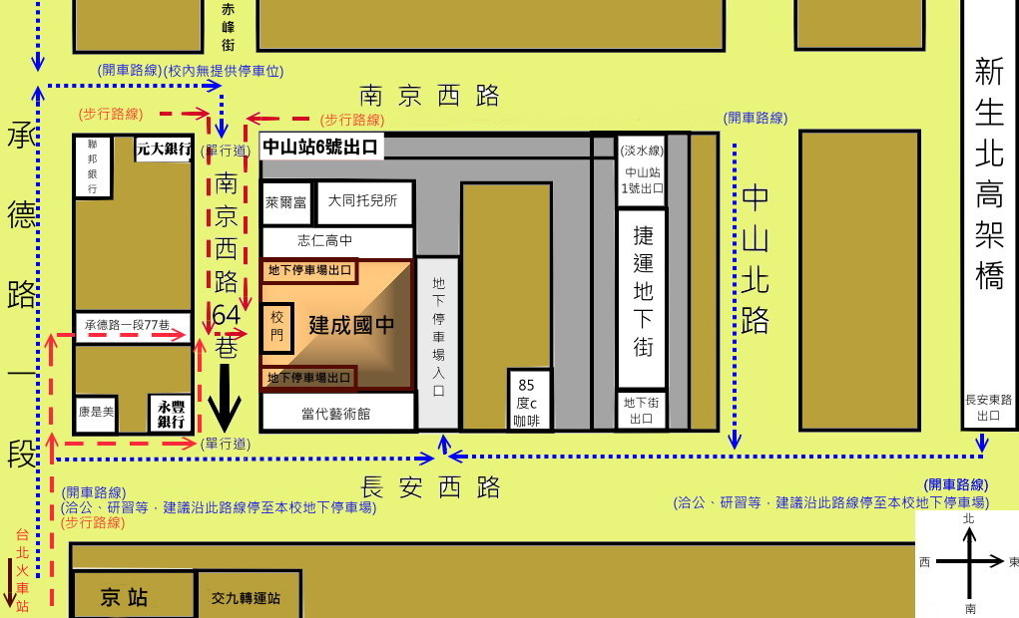
建成國中交通資訊:

